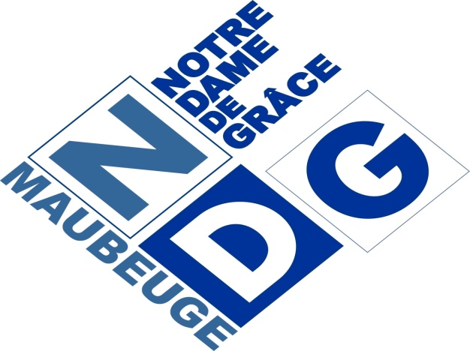

Enseignement Supérieur – formation initiale
- Présentation de la structure :  - Résidence étudiante à 5 mn du Lycée  - Corpo dynamique (actions de solidarité et organisation d’activités extrascolaires)  - Visites d’entreprises  - Visites guidées des Ecoles partenaires  - Equipements sportifs  - Prépajob (stage en entreprise et financement de la scolarité) | - Horaires :  - Lundi, Mardi, Mercredi Jeudi et Vendredi  De 7h30 à 18h 20  - Espace Restauration
Nos spécificités :
- BTS GESTION DE LA PME

- Objectif : Former à la fonction de collaborateur de dirigeant de PME (rôles administratif, comptable et financier)
- Débouchés : Attaché/ Secrétaire de Direction, Assistant Commercial/Comptable, Commerçant indépendant, Office Manager, Assistant Polyvalent
- Conditions d’admission : Bac Général, Bac STMG, Bac Pro Tertiaire (ARCU, GATL, Commerce)
- Contenu de la formation : 6 semaines de stage par an.

- BTS MCO Management Commercial Opérationnel

- Objectif : Prendre la responsabilité de tout ou partie d’une unité commerciale
- Débouchés : Conseiller/ Vendeur, >chargé de clientèle, Manager adjoint
- Contenu de la formation : 9 semaines de stage en première année, 5 semaines en seconde année, des journées de missions su les deux années.
- Conditions d’Admission : Bac Général, Bac STMG, Bac Pro Tertiaire (ARCU, GATL, Commerce)

UFA et AREP- Formations en Alternance
- Présentation de la structure :  - L’UFA NOTRE DAME propose des formations en alternance et en contrat d’apprentissage  - L’AREP NOTRE DAME est un centre de formation qualifié VERITAS. Nous proposons des formations adaptées à vos besoins. | - Horaires :  - Lundi, Mardi, Mercredi Jeudi et Vendredi  Accueil possible de 7h30 à 18h  - Espace Restauration
Nos Spécificités
- BTS GESTION DE LA PME :  - Objectif : former à la fonction de collaborateur de dirigeant de PME (rôle administratif, comptable et financier), des assistants polyvalents.  - Débouchés : Secrétaire de direction, Assistant Commercial/Comptable, Assistant Ressources Humaines  - Conditions d’admission : Bac S, L, ES, STMG, Bac Pro Tertiaire (ARCU, GA, Commerce)  - Organisation de la formation : 2 jours en centre de formation et 3 jours en entreprise. Durée de la formation 2 ans  - BTS SERVICES INFORMATIQUES AUX ORGANISATIONS :  OPTION A : Solutions d’infrastructure, Systèmes et Réseaux (SISR) avec module cybersécurité  - Objectif : former à la mise en place de services informatiques en tant que salarié au sein des organisations ou en tant que consultant.  - Débouchés : Hot Liner, Technicien d’Infrastructure, Administrateur Système/Réseaux, Informaticien support……  - Conditions d’admission : Bac S, STMG « système d’information de gestion », Bac Pro Industriel (SN)  - Organisation de la formation : 2 jours en centre de formation et 3 jours en entreprise. Durée de la formation 2 ans  - BTS CONCEPTION ET REALISATION DE SYSTEMES AUTOMATIQUES :  - Objectif : Former l’apprenti dans l’un des services suivants : Service travaux neufs (étude, réalisation, maintenance et mise au point)  En bureau d’études électriques, automatismes et mécaniques  - Débouchés : Technicien en Bureau d’études, automaticien, technicien de maintenance.  - Conditions d’admission : Bac STI2D, Bac S option sciences de l’ingénieur, Bac Pro Maintenance des Equipements Industriels, Pilotages des Systèmes de Production Automatisée, Etude et définition des Produits Industriels, Métiers de l’Electroniques et de son environnement connectés (MELEC)  - Organisation de la formation : 2 semaines en Cours et 2 semaines en Entreprises. Durée de la formation 2 ans | - BTS ASSURANCE :  - Objectif : Former des spécialistes en Assurance à caractère commercial, technique et de gestion, de la souscription au règlement, en assurance de biens et de responsabilité ou en assurance de la personne, en relation avec tous types de clients  - Débouchés : Souscripteur, conseiller, gestionnaire, collaborateur d’agence, technicien d’assurance  - Conditions d’admission : Bac ES, L et S, STMG  - Organisation de la formation : 2 jours en centre de formation et 3 jours en entreprise. Durée de la formation 2 ans  - BACHELOR Assistant des échanges Internationaux  - Objectif : Former des collaborateurs polyvalents capables de monter des opérations internationales en maîtrisant le contexte juridique, économique, culturel et financier des affaires internationales  - Débouchés : Assistant commercial (import ou export), gestionnaire des opérations de circulation internationale des marchandises, assistant de direction à l’international, affréteur transport international  - Conditions d’admission : BTS (AG, PME-PMI, Transport/ Logistique, Assistant Manager, Commerce International, MUC, MCO)  - Organisation de la formation :  DEUX STATUTS POSSIBLES  - En formation initiale : statut étudiant, stage obligatoire de 8 semaines, cours 3 jours par semaine  - En alternance : statut de salarié (contrat de professionnalisation et validation d’in Certificat de Qualification Professionnelle, 600 heures de cours) Durée de la formation 12 mois  Poursuite d’études : vers un master professionnel

